TYPES OF STUDENTS
Sponsored by Jake and Karen Abilevitz in memory of Jake’s Beloved Parents, אליהו בן אבא ז"ל & לאה בת אברהם ז"ל
and Karen’s brother יהושע בן שמעון דב ז"ל

A) Pirkei Avos Chapter 5:10-12
There are four types of character in human beings:  - One that says: “mine is mine, and yours is yours”:  - this is a commonplace type;  - and some say this is a sodom-type of character.  - “mine is yours and yours is mine”:  - is an unlearned person (am haaretz);  - “mine is yours and yours is yours”  - is a pious person.  - “mine is mine, and yours is mine”  - is a wicked person. | אַרְבַּע מִדּוֹת בָּאָדָם.  - הָאוֹמֵר שֶׁלִּי שֶׁלִּי וְשֶׁלְּךָ שֶׁלָּךְ  - זוֹ מִדָּה בֵינוֹנִית.  - וְיֵשׁ אוֹמְרִים, זוֹ מִדַּת סְדוֹם.  - שֶׁלִּי שֶׁלְּךָ וְשֶׁלְּךָ שֶׁלִּי  - עַם הָאָרֶץ.  - שֶׁלִּי שֶׁלְּךָ וְשֶׁלְּךָ שֶׁלָּךְ  - חָסִיד.  - שֶׁלִּי שֶׁלִּי וְשֶׁלְּךָ שֶׁלִּי  - רָשָׁע:
There are four kinds of temperaments:  - Easy to become angry, and easy to be appeased:  - his gain disappears in his loss;  - Hard to become angry, and hard to be appeased:  - his loss disappears in his gain;  - Hard to become angry and easy to be appeased:  - a pious person;  - Easy to become angry and hard to be appeased:  - a wicked person. | אַרְבַּע מִדּוֹת בַּדֵּעוֹת.  - נוֹחַ לִכְעֹס וְנוֹחַ לִרְצוֹת,  - יָצָא שְׂכָרוֹ בְהֶפְסֵדוֹ.  - קָשֶׁה לִכְעֹס וְקָשֶׁה לִרְצוֹת,  - יָצָא הֶפְסֵדוֹ בִשְׂכָרוֹ.  - קָשֶׁה לִכְעֹס וְנוֹחַ לִרְצוֹת,  - חָסִיד.  - נוֹחַ לִכְעֹס וְקָשֶׁה לִרְצוֹת,  - רָשָׁע:
There are four types of disciples:  - Quick to comprehend, and quick to forget:  - his gain disappears in his loss;  - Slow to comprehend, and slow to forget:  - his loss disappears in his gain;  - Quick to comprehend, and slow to forget:  - he is a wise man;  - Slow to comprehend, and quick to forget,  - this is an evil portion. | אַרְבַּע מִדּוֹת בַּתַּלְמִידִים.  - מַהֵר לִשְׁמֹעַ וּמַהֵר לְאַבֵּד,  - יָצָא שְׂכָרוֹ בְהֶפְסֵדוֹ.  - קָשֶׁה לִשְׁמֹעַ וְקָשֶׁה לְאַבֵּד,  - יָצָא הֶפְסֵדוֹ בִשְׂכָרוֹ.  - מַהֵר לִשְׁמֹעַ וְקָשֶׁה לְאַבֵּד,  - חָכָם.  - קָשֶׁה לִשְׁמֹעַ וּמַהֵר לְאַבֵּד,  - זֶה חֵלֶק רָע:

1) מדרש שמואל
והר"י לירמא ז"ל גריס הכי ממהר לשמוע וקשה לאבד חלק טוב, וגרסא זו מצאתי אותה בספר ישן. עוד כתב קשר המשניות שלפי שלמעלה אמר ארבע מדות בדעות פירוש בישוב השכל וטירופו לכן בא עתה לפרש לנו ארבע מדות ר"ל ארבע מדרגות בשכל החכמים

ולי נראה לקשר אותה כי בהיות שמדת הכעס היא קרובה אל החכמים מצד טבעם ולכן אמר שהמע"ה כי ברוב חכמה רב כעס וכן נמצא מאד בטבע החכמים הקפדנות על כל הדברים יותר מזולתם וכמו שכתב הרי"א ז"ל על כן אפשר שאחרי שהודיענו מדת הכעס הודיענו מדות התלמידים לפי שעל הרוב מדת הכעס מצויה בהם, ואף גם לסבה זאת סמכם לפי שהם שוות בגזירותיהם הבינוניות אשר הם מדת כל אדם בזו ובזו אמר יצא שכרו בהפסדו או יצא הפסדו בשכרו, אמנם במשניות הבאו אחריהן אין בהם גזרת יצא שכרו:

ולהבין למה שינה הלשון מן המשנה שקדמה דכך היה לו לומר נוח לשמוע ונוח לאבד וכו' כי בהכרח פירוש מלת נוח הוא לשון מהירות כמו נוח לכעוס ונוח לרצות וכו', ואפשר כי מלת נוח מורכבת משני פירושים לשון מהירות ולשון נחת רוח כמו כל שרוח הבריות נוחה הימנו וכו' ועל כן בענין הכעס והריצוי דשני הפירושים שייכי בהו כי כאשר האדם הוא ממהר לכעוס רוחו נוחה מאותו המהירות כי לבו חפץ בו וכן כאשר ממהר לרצות רוחו נוחה מאותו הריצוי על כן אפקיה למהירות בלשון נייחא דתרתי איתנהו ביה אמנם בענין הלימוד כי בחלוקה האחת דהיינו כשהוא ממהר לאבד לא שייך נחת רוח דאנן סהדי שאין דעתו נוחה מאותו האיבוד אלא שגברה עליו השכחה ולכן לא נקט לשון נוח רק לשון ממהר המורה על המהירות לבד...

2) פירוש המשנה לרמב"ם מסכת אבות פרק ה
[יא] התבונן איך לא אמר על טוב הזכרון, המבין - חסיד, לפי שהיא מעלה שכלית, ואמר חכם, ולא אמר על קשה הבנת העניינים, רב השכחה - רשע, לפי שאין זה בידו, ואין היא מן המעלות אשר אפשר לקנותן, כמו שבארנו בפרק השני.

3) רבי מתתיה היצהרי על אבות פרק ה
ולא ידבר בבחינת שכרו מאת הש"י בעולם הזה ובעולם הבא, כי שנינו אחד המרבה ואחד הממעיט ובלבד שיכוין לבו לשם שמים (מנחות פי"ג מי"א), ובפ"ק דע"ז (יט ע"א, עיי"ש) לגרוס ואע"פ ששכח, שאם יתמיד בהתעסקו בתורה גדול שכרו כי יכניע יצרו ויגיעתו משכחת עון. אבל ידבר בשני תלמידים, אחד מהם יקבל מהרה וישכח מהרה, ואחר יהיה קשה מאד בהבנתו, וכשיבין לא ישכחהו מי מאלה עדיף, נפקא מינה לקהל הנותנים פרס לתלמידים מי משני אלו קודם, כן כתב הרמ"ה ז"ל. או מה שאמרו ז"ל בפ"ק דקדושין (כט ע"ב) הוא ללמוד ובנו ללמוד הוא קודם לבנו, ואם היה בנו ממולא ממנו, בנו קודמו
7) מדרש שמואל
ואף גם זאת השמיענו כי לעולם אל יתייאש האדם מלימוד התורה באומרו ידעתי פתיות לבי שלעולם לא אוכל להשיג בתורה כי זאת המדה שלא להשיג כלל לא תמצא בשום אדם והחלק הרע שבכלם היא שקשה לשמוע וממהר לאבד וכיון שבהכרח ישמע ויבין אף אם יהיה בקושי יעסוק בתורה כי אחד המרבה ואחד הממעיט, וכן השמיענו מוסר אחד בחכם כי הלא תראה שלא אמר ממהר לשמוע ואינו מאבד חכם רק אמר וקשה לאבד להזהיר לחכם שלא יסמך על זכירתו בחושבו שלעולם אין לפניו שכחה כי זה לא ימצא רק במלאכים אמנם האדם היותר זכרן יהיה אך קשה לאבד אבל אם יתייאש מלחזור על לימודו בסומכו על זכירתו ושאינו מאבד כלל פשיטא שגם עליו תעבור כוס השכחה:

4) כנסת ישראל
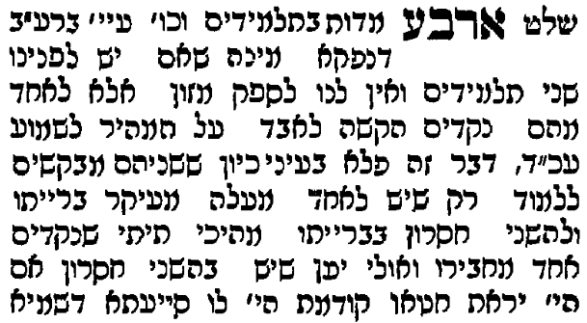
.
5) ר"י נחמיאש
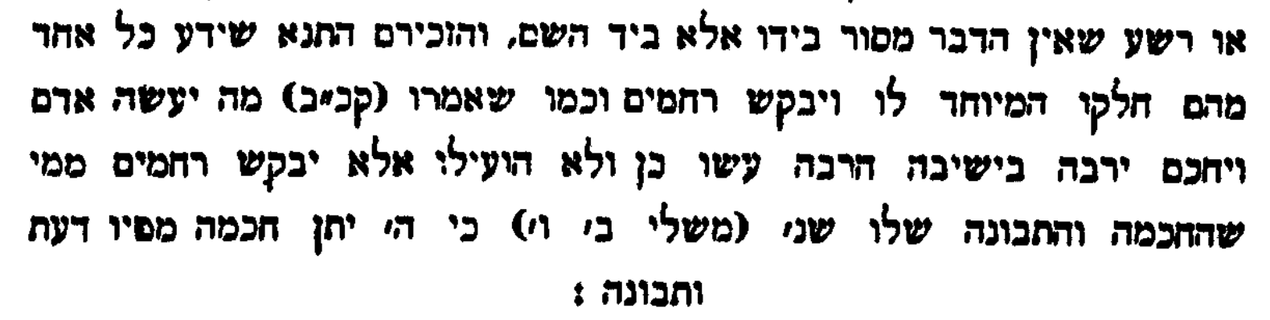.
6) כנסת ישראל
8) נחלת אבות
ואודיעך שלא בא המשניות האלה להגיד ולהודיע טבעי המזגים והדברים הנמשכים מהם, כי לא היו הקדושים האלה חכמי המדות ולא חכמי הרפואה. אבל היתה כוונתם שעם היות מזגי האדם נוטים אל הכעס, או אל הסבלנות והריצוי אל ההבנה, ואל הזכרון או להפכיהם, שעם כל זה כבר יוכל האדם בהנהגתו והרגלו הטוב לקנות המדות והקנינים המשובחים, אף על פי שלא יהיו כפי המזגים

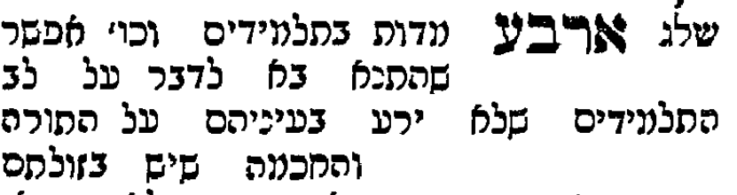
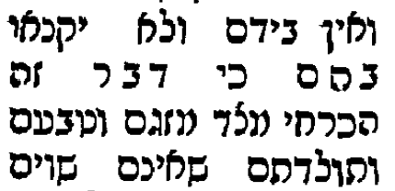
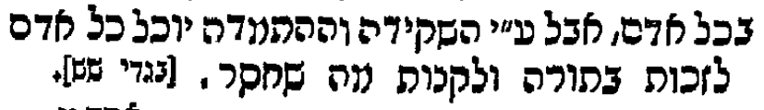

9) שיטה לא נודע למי
